Historique et Explicatif du Kata Basaï dans le Style de Karaté Wadoryu
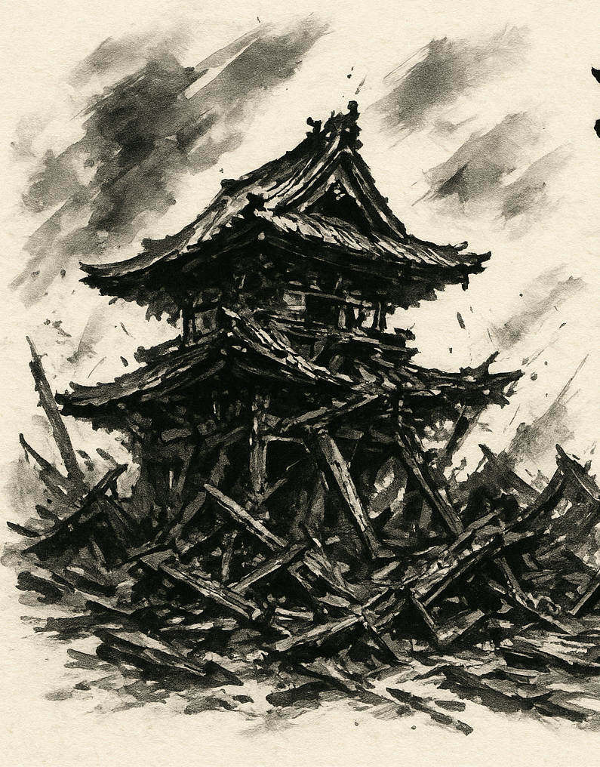

Le karaté, art martial d'origine japonaise, se compose d'une multitude de kata, ou formes, qui sont des séquences prédéterminées de mouvements. Parmi ces kata, le Basaï occupe une place particulière, notamment dans le style Wadoryu, qui intègre des éléments de jujutsu et prône une approche fluide et défensive.
Le kata Basaï a des racines anciennes et est généralement attribué au système de karaté Shuri-te, qui provient d'Okinawa. Le nom "Basaï" peut être traduit par "détruire une forteresse" (ou "briser une forteresse"), ce qui symbolise la force et l'efficacité des techniques contenues dans ce kata. Ce kata serait utilisé non seulement pour développer la technique et la puissance, mais aussi pour enseigner la stratégie et la pensée tactique dans un combat.
Le Wadoryu, fondé par Hironori Otsuka dans les années 1930, intègre le kata Basaï dans son répertoire en l’adaptant à sa philosophie unique. Otsuka met l'accent sur l'harmonie et l'utilisation efficace de la force, combinant des mouvements fluides et la recherche de l'équilibre. Dans le cadre du Wadoryu, le kata Basaï devient un moyen d'enseigner aux pratiquants comment gérer les situations de combat tout en restant centrés et calmes.
Le kata Basaï comprend une série de techniques de coup de poing, de blocages, de coups de pied et de déplacements. Parmi les éléments clés que l'on retrouve dans ce kata :
Blocages : Les pratiquants apprennent à utiliser des blocages pour protéger leur corps tout en préparant une contre-attaque.
Techniques de mains** : Des mouvements tels que le tsuki (coup de poing) et le uchi (coups de bras) sont essentiels pour développer précision et puissance.
Déplacements** : L’importance des déplacements latéraux et arrière est soulignée, permettant aux pratiquants de se repositionner selon le contexte du combat.
Ces éléments visent à améliorer l'agilité, la coordination et la capacité à anticiper les mouvements de l’adversaire.
Pratiquer le kata Basaï dans le cadre du Wadoryu présente plusieurs objectifs pédagogiques :
Renforcement des Compétences Techniques** : Chaque mouvement est conçu pour perfectionner la technique.
Développement Mental** : Le kata encourage la concentration et la discipline, deux qualités essentielles pour un artiste martial.
Application Stratégique** : Les pratiquants apprennent à appliquer des principes tactiques face à un adversaire.
Le kata Basaï est bien plus qu'une simple séquence de mouvements ; il représente un héritage riche et une tradition au sein du karaté Wadoryu. En intégrant des aspects techniques et stratégiques, ce kata prépare non seulement les artistes martiaux à l’efficacité au combat, mais aussi à la maîtrise de soi et à la compréhension de l’auto-défense dans un cadre plus large. Le Basaï, avec ses origines profondes et sa pertinence contemporaine, reste un pilier essentiel de l'entraînement en Wadoryu.

